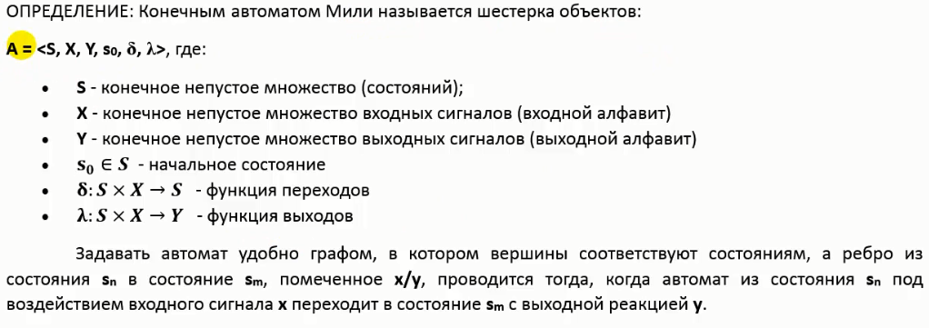

S = грустный, веселый и прочие состояния

X = наступили на ногу, позвонили, толкнули и другие сигналы

Y = реакция на поступившие сигналы, отошел, оскорбил, ударил

S 0 = начальное состояние, молчу, спокоен

Дельта (декартово произведение)= функция переходов из одного состояния в другое

= реакция на действие, наступили на ногу – отойти

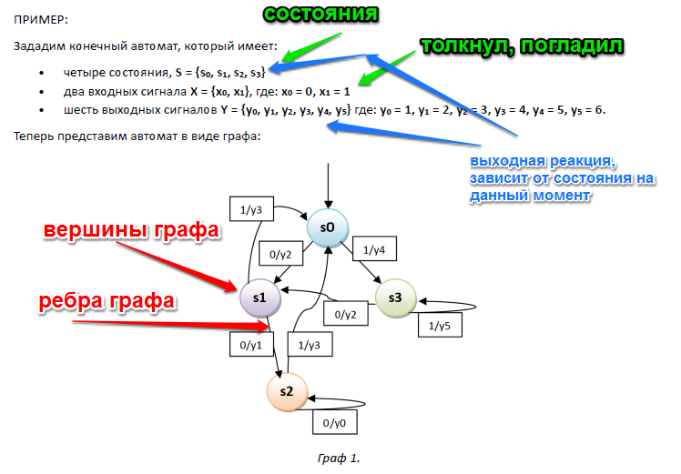

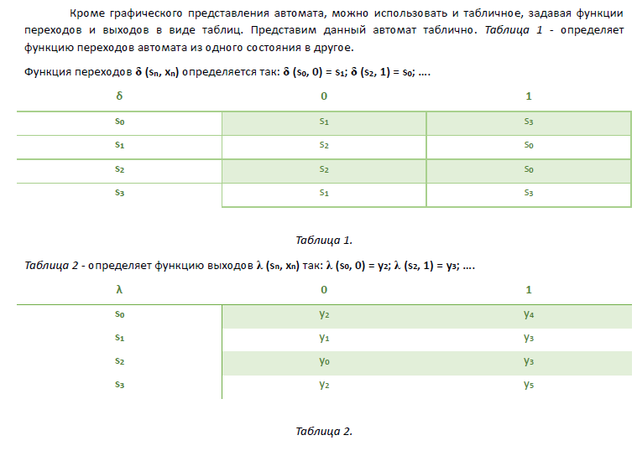

Представление в виде кода WWF

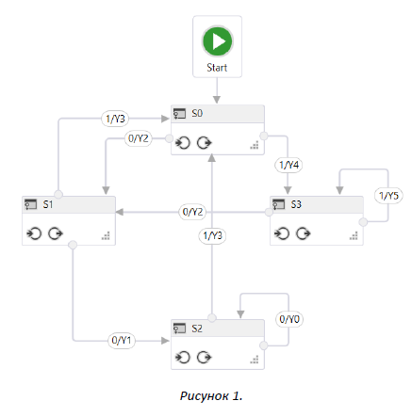



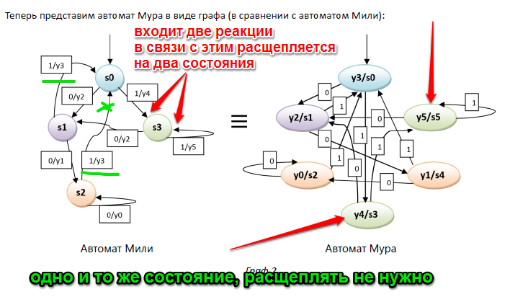

ПРИМЕР

